โจทย์ปฏิบัติการประเมินผลการปฏิบัติราชการ
- เข้าใช้งานในระบบ DPIS V.6 การประเมินผลการปฏิบัติราชการ
- เพิ่มแบบประเมิน(เพิ่มข้อมูล) โดยการเลือกให้ “นางณัฐพร ดาวแจ้ง” เป็นผู้บังคับบัญชา/ผู้ประเมิน
- เพิ่มตัวชี้วัด โดยกรอกตัวชี้วัดอ้างอิง(A,B,C), รายละเอียดตัวชี้วัด, น้ำหนัก และค่าเป้าหมาย สามารถคัดลอกได้จากตารางนี้ (**เลือก “นางณัฐพร ดาวแจ้ง” เป็นผู้กำกับดูแลตัวชี้วัด**)
ตัวชี้วัดอ้างอิง | รายละเอียดตัวชี้วัด | น้ำหนัก | ค่าเป้าหมาย
ตัวชี้วัดอ้างอิง | รายละเอียดตัวชี้วัด | น้ำหนัก | ระดับ 1 | ระดับ 2 | ระดับ 3 | ระดับ 4 | ระดับ 5
ฝ่ายบริหารงานทั่วไป
A | ร้อยละความสำเร็จในการเบิกจ่ายเงินงบประมาณประจำปี ได้ตามแผนของสำนัก/กอง/ศูนย์ เทียบกับวงเงินงบประมาณที่ได้รับ | 40 | น้อยกว่า  ร้อยละ 80 | ร้อยละ  80 – 85 | ร้อยละ  86 – 89 | ร้อยละ  90 – 95 | มากกว่า  ร้อยละ 95
B | ร้อยละความถูกต้องและตรงเวลาของการดำเนินการรับ - ส่ง ลงทะเบียน และรวบรวมหนังสือ และเอกสารของราชการต่างๆ ที่เกี่ยวข้องเสนอผู้บริหารลงนามได้แล้วเสร็จ ถูกต้อง ภายในเวลาที่กำหนด (1 วันทำการนับแต่ได้รับหนังสือ) | 40 | น้อยกว่า  ร้อยละ 80 | ร้อยละ  80 – 85 | ร้อยละ  86 – 89 | ร้อยละ  90 – 95 | มากกว่า  ร้อยละ 95
C | ร้อยละความสำเร็จของงานที่ได้รับมอบหมายอื่น ๆ แล้วเสร็จภายในเวลาที่กำหนด | 20 | น้อยกว่า  ร้อยละ 80 | ร้อยละ  80 – 85 | ร้อยละ  86 – 89 | ร้อยละ  90 – 95 | มากกว่า  ร้อยละ 95
รวม |  | 100
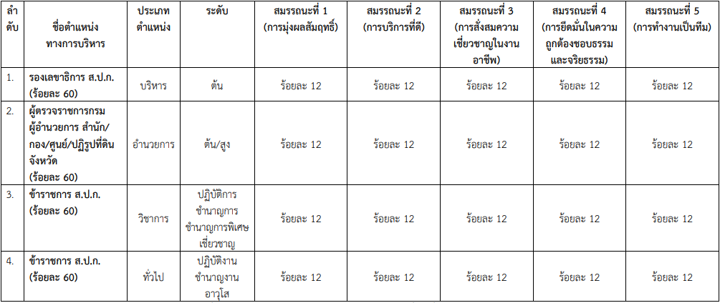
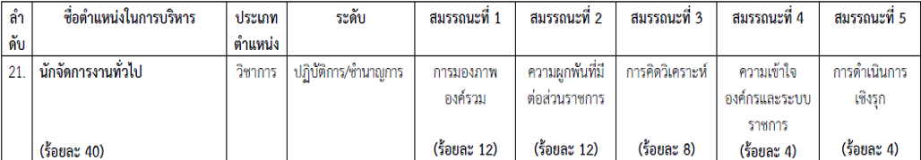
- ให้กรอกค่าน้ำหนักของแต่ละสมรรถนะหลัก และสมรรถนะเฉพาะตามลักษณะงานที่ปฏิบัติ


โดยมีค่าน้ำหนักรวมของสมรรถนะ = 100 %
- ให้ตรวจสอบความถูกต้องก่อนกดเมนูส่งตัวชี้วัด (สถานะ : รอยืนยันตัวชี้วัด)
- ให้ตรวจสอบ สถานะ : รอบันทึกผลการปฏิบัติงาน ถูกต้อง
สถานะ : รอตั้งเป้าหมาย ไม่ถูกต้อง **ต้องกลับไปแก้ไขให้ถูกต้อง** กดเมนูส่งตัวชี้วัดใหม่
ค่าน้ำหนักสมรรถนะของตำแหน่งอื่น
สามารถดูได้จาก QR Code นี้

